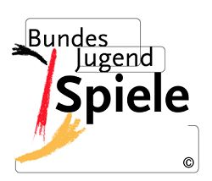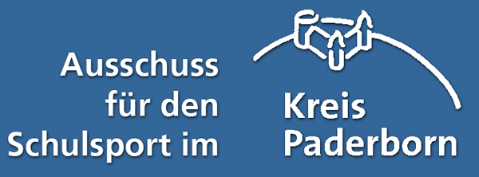

Bestellschein für Urkunden der Bundesjugendspiele

Anschrift Ausschuss für den Schulsport im Kreis Paderborn
Rathenaustr. 96
33102 Paderborn

Telefon: 05251-3084016

Fax: 05251-308894016

E-Mail: renneke-jostmeierj@kreis-paderborn.de

Für den Wettkampf:
Ehrenurkunden |  |  | Stück
Siegerurkunden |  |  | Stück
Teilnahmeurkunden |  |  | Stück
Für den Wettbewerb:
Ehrenurkunden |  |  | Stück
Siegerurkunden |  |  | Stück
Teilnahmeurkunden |  |  | Stück
Für den Mehrkampf:
Ehrenurkunden |  |  | Stück
Siegerurkunden |  |  | Stück
Teilnahmeurkunden |  |  | Stück

Ort, Datum
Name der Schule |  | Unterschrift

